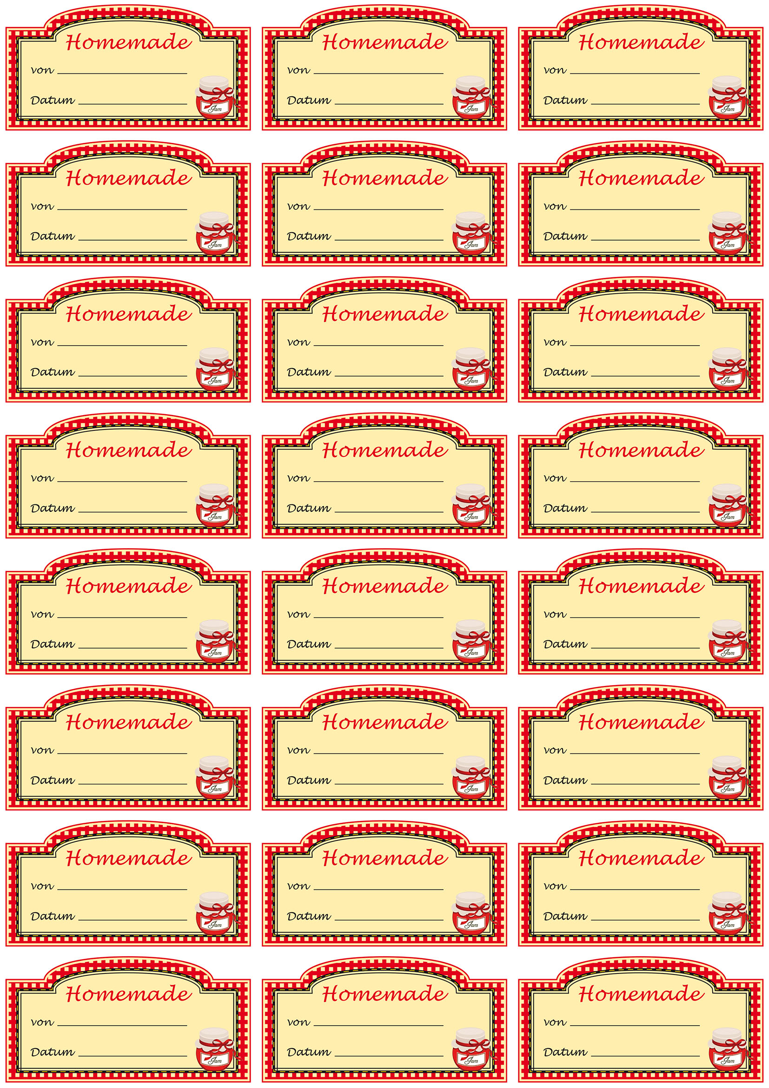
Text
Datum
Text
Datum
Text
Datum
Text
Datum
Text
Datum
Text
Datum
Text
Datum
Text
Datum
Text
Datum
Text
Datum
Text
Datum
Text
Datum
Text
Datum
Text
Datum
Text
Datum
Text
Datum
Text
Datum
Text
Datum
Text
Datum
Text
Datum
Text
Datum
Text
Datum
Text
Datum
Text
Datum

